**Цель работы**

Развить навыки администрирования ОС Linux. Получить первое практическое знакомство с технологией SELinux. Проверить работу SELinux на практике совместно с веб-сервером Apache.

**Подготовка лабораторного стенда**

1. Установим/обновим (за суперпользователя) веб-сервер Apache с помощью команды *yum install httpd*

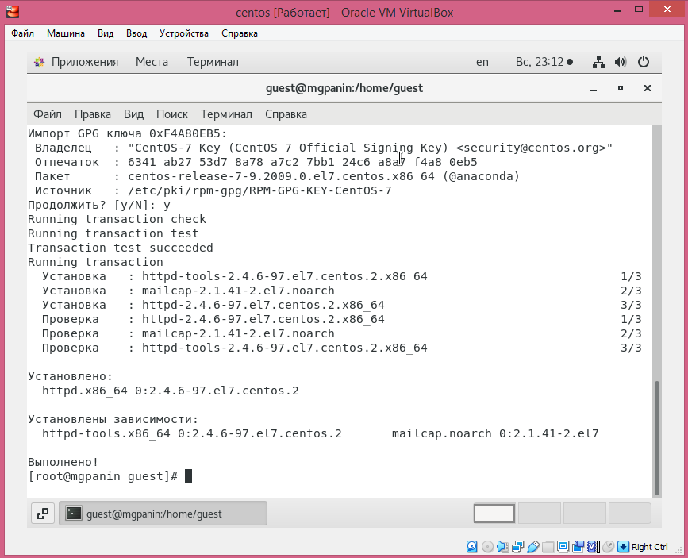

1. В конфигурационном файле */etc/httpd/httpd.conf* зададим параметр ServerName: *ServerName test.ru* чтобы при запуске веб-сервера не выдавались лишние сообщения об ошибках, не относящихся к лабораторной работе.
2. Также необходимо проследить, чтобы пакетный фильтр был отключен или в своей рабочей конфигурации позволял подключаться к 80-му и 81-му портам протокола tcp. Добавим разрешающие правила с помощью команд:

*iptables -I INPUT -p tcp --dport 80 -j ACCEPT*

*iptables -I INPUT -p tcp --dport 81 -j ACCEPT*

*iptables -I OUTPUT -p tcp --sport 80 -j ACCEPT*

*iptables -I OUTPUT -p tcp --sport 81 -j ACCEPT*

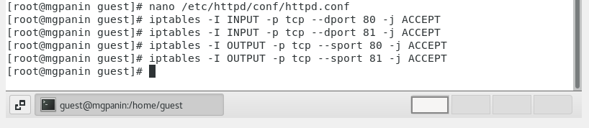

Можно было бы также отключить фильтр командами:

*iptables -F*

*iptables -P INPUT ACCEPT iptables -P OUTPUT ACCEPT*

**Порядок выполнения работы**

1. Войдем в систему с полученными учётными данными и убедимся, что SELinux работает в режиме enforcing политики targeted с помощью команд *getenforce* и *sestatus*

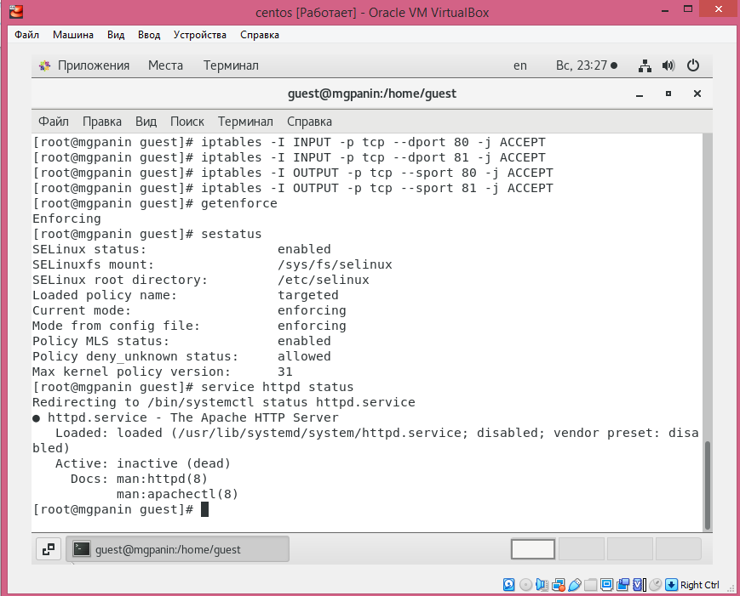

1. Обратимся к веб-серверу, запущенному на нашем компьютере, и убедимся, что последний работает: *service httpd status*
2. Найдем веб-сервер Apache в списке процессов, определим его контекст безопасности, используем команду *ps auxZ | grep httpd*

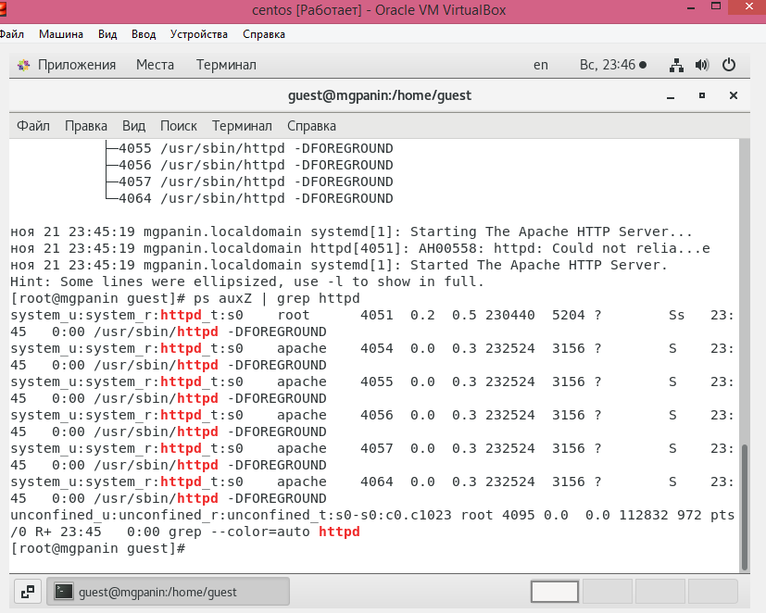

В нашем случае контекст безопасности unconfined_u:system_r:httpd_t

1. Посмотрим текущее состояние переключателей SELinux для Apache с помощью команды *sestatus –b | grep httpd*

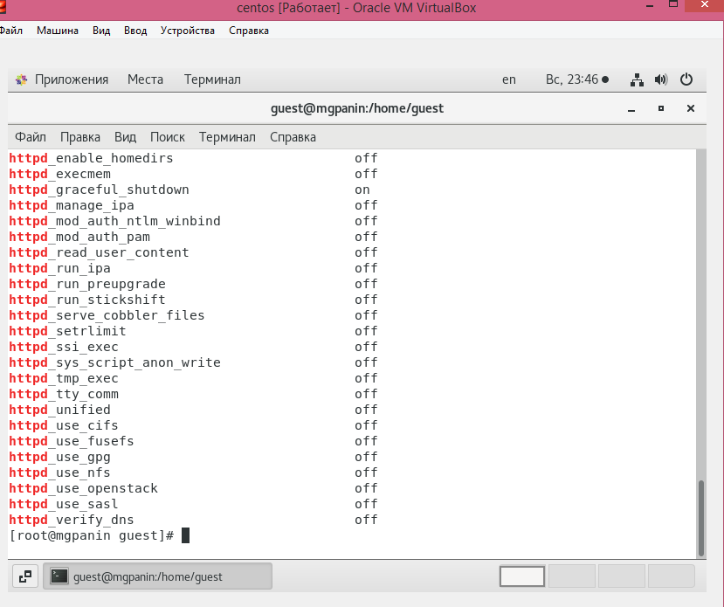

Многие из переключателей находятся в положении «off».

1. Посмотрим статистику по политике с помощью команды *seinfo*, также определим множество пользователей, ролей и типов.

Пользователей: 9, ролей: 12, типов: 3920.

1. Определим тип файлов и поддиректорий, находящихся в директории */var/www* с помощью команды *ls -lZ /var/www*

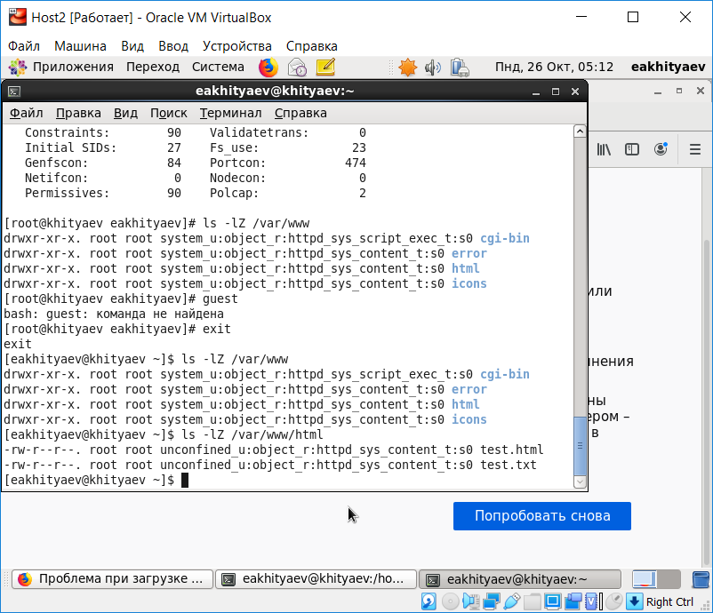

1. Определим тип файлов, находящихся в директории */var/www/html* с помощью команды *ls –lZ /var/www/html*

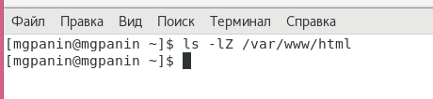

1. Определим круг пользователей, которым разрешено создание файлов в директории */var/www/html*.

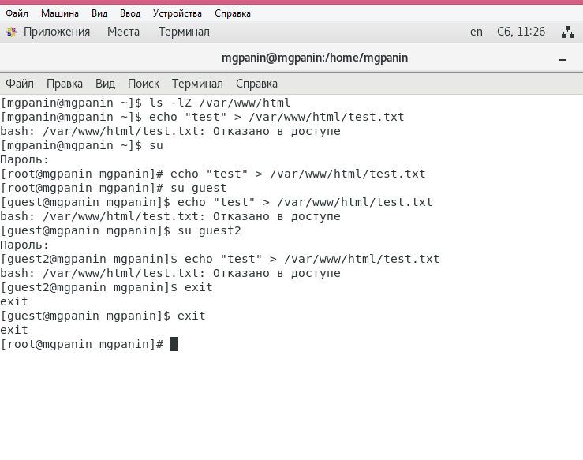

Видно, что только суперпользователь может создать файл в данной директории.

1. В следствие этого создадим от имени суперпользователя html-файл */var/www/html/test.html* следующего содержания:

**<html>**

**<body>**test**</body>**

**</html>**

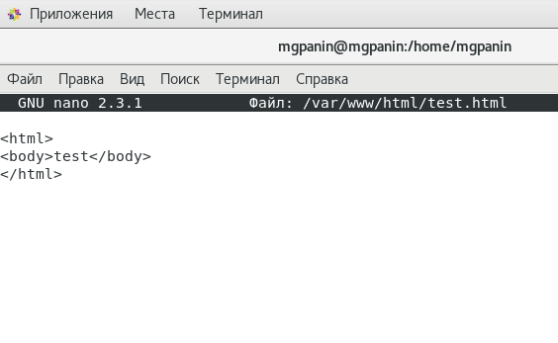

1. Проверим контекст созданного файла.

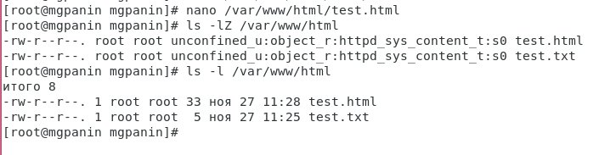

Контекст, присваиваемый по умолчанию вновь созданным файлам в директории */var/www/html*: unconfined_u:object_r:httpd_sys_content_t

1. Обратимся к файлу через веб-сервер, введя в браузере firefox адрес

[*http://127.0.0.1/test.html*](http://127.0.0.1/test.html)

1. Изучим справку *man httpd_selinux* и выясним, какие контексты файлов определены для *httpd* и сопоставим их с типом *файла test.html*. Проверим контекст файла командой *ls –Z /var/www/html/test.html*

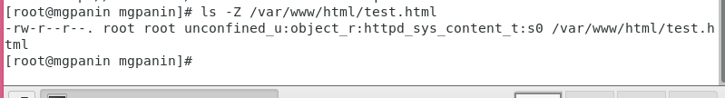

Т.к. по умолчанию пользователи CentOS являются свободными (unconfined) от типа, созданному нами файлу *test.html* был сопоставлен SELinux, пользователь unconfined_u. Это первая часть контекста. Далее политика ролевого разделения доступа RBAC используется процессами, но не файлами, поэтому роли не имеют никакого значения для файлов. Роль object_r используется по умолчанию для файлов на «постоянных» носителях и на сетевых файловых системах. Тип httpd_sys_content_t позволяет процессу httpd получить доступ к файлу. Благодаря наличию последнего типа мы получили доступ к файлу при обращении к нему через браузер.

1. Изменим контекст файла */var/www/html/test.html* с httpd_sys_content_t на другой, к которому процесс httpd не должен иметь доступа, в нашем случае, на samba_share_t:

*chcon –t samba_share_t /var/www/html/test.html*

*ls –Z /var/www/html/test.html*

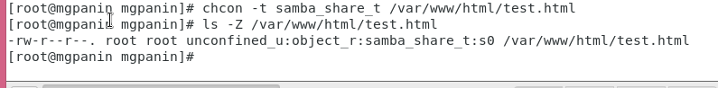

Как можно видеть, контекст успешно сменился.

1. Попробуем еще раз получить доступ к файлу через веб-сервер, введя в браузере firefox адрес [*http://127.0.0.1/test.html*](http://127.0.0.1/test.html)

Мы получили сообщение об ошибке.

1. Проанализируем ситуацию, просмотрев log-файлы веб-сервера Apache, системный log-файл и audit.log при условии уже запущенных процессов setroubleshootd и audtd.

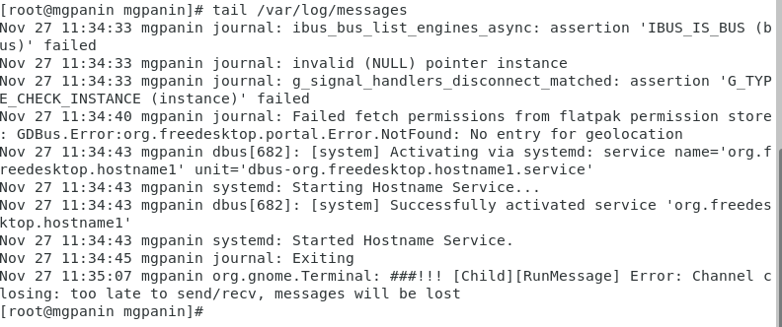

Исходя из log-файлов, мы можем заметить, что проблема в измененном контексте на шаге 13, т.к. процесс httpd не имеет доступа на samba_share_t. В системе оказались запущены процессы setroubleshootd и audtd, поэтому ошибки, связанные с измененным контекстом, также есть в файле */var/log/audit/audit.log*.

1. Попробуем запустить веб-сервер Apache на прослушивание TCP-порта 81 (а не 80, как рекомендует IANA и прописано в */etc/services*), заменив в файле */etc/httpd/conf/httpd.conf* строчку *Listen 80* на *Listen 81.*
2. Перезапустим веб-сервер Apache и попробуем обратиться к файлу через веб-сервер, введя в браузере firefox адрес [*http://127.0.0.1/test.html*](http://127.0.0.1/test.html)

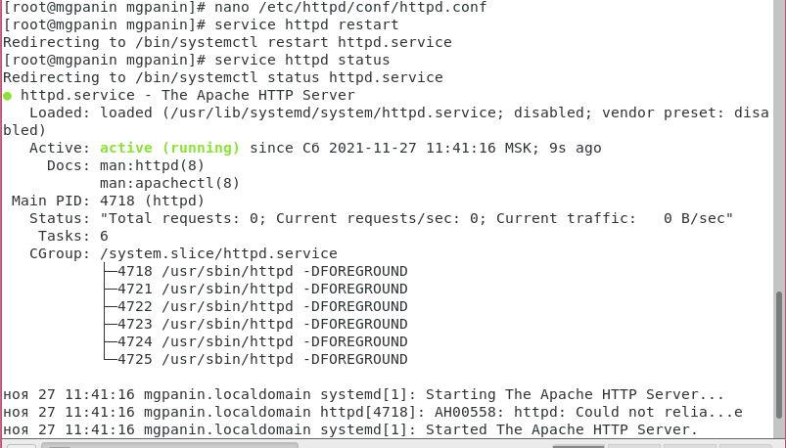

Из того, что при запуске файла через браузер появилась ошибка, можно сделать предположение, что в списках портов, работающих с веб-сервером Apache, отсутствует порт 81.

1. Подтвердим свои догадки, проанализировав log-файлы: *tail –n1 /var/log/messages* и просмотрев файлы */var/log/http/error_log,* */var/log/http/access_log* и */var/log/audit/audit.log*

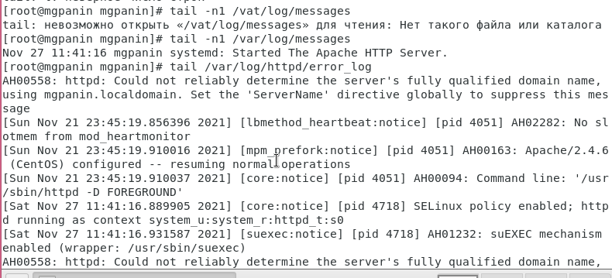

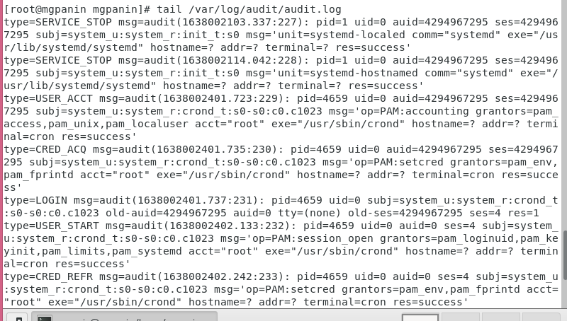

Во всех log-файлах появились записи, кроме /var/log/messages.

1. Выполним команду *semanage port –a –t http_port_t –p tcp 81*

После этого проверим список портов командой *semanage port –l | grep http_port_t*

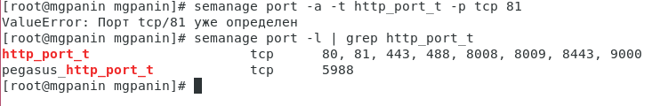

Убедились, что порт 81 присутствует в списке.

1. Попробуем теперь запустить веб-сервер Apache еще раз.
2. Вернем контекст *httpd_sys_content_t* к файлу */var/www/html/test.html*:

*chcon –t httpd_sys_content_t /var/www/html/test.html*



После этого вновь попробуем получить доступ к файлу через веб-сервер, введя в браузере firefox адрес [*http://127.0.0.1:81/test.html*](http://127.0.0.1:81/test.html)

Увидели слово содержимое файла - слово «test».

1. Исправим обратно конфигурационный файл apache, вернув Listen 80.
2. Удалим привязку http_port_t к 81 порту: *semanage port –d –t http_port_t –p tcp 81.* Данную команду выполнить невозможно на моей версии CentOS, поэтому получаем ошибку.

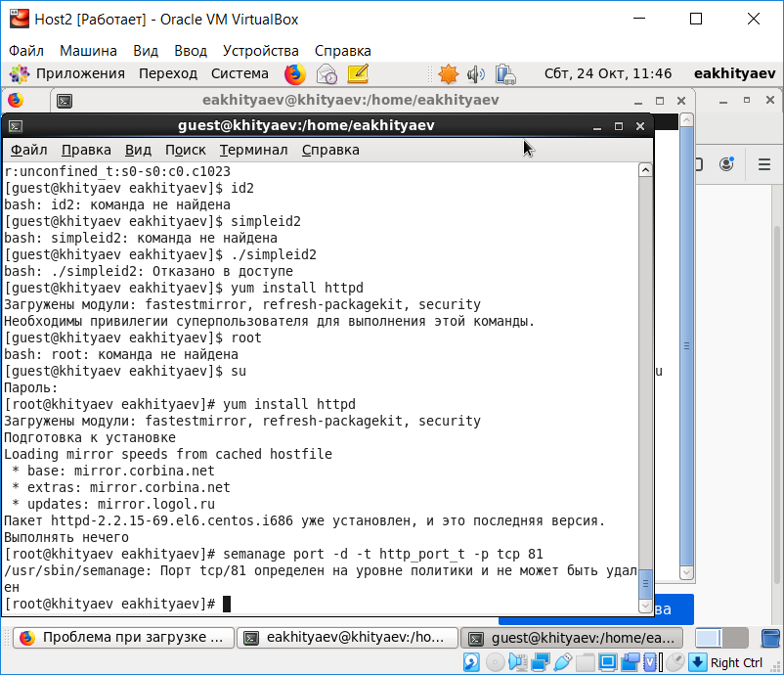

1. Удалим файл */var/www/html/test.html*: *rm /var/www/html/test.html*

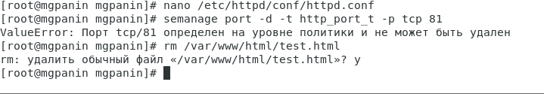

**Вывод**

Я развил навыки администрирования ОС Linux. Получил первое практическое знакомство с технологией SELinux. Проверил работу SELinux на практике совместно с веб-сервером Apache.